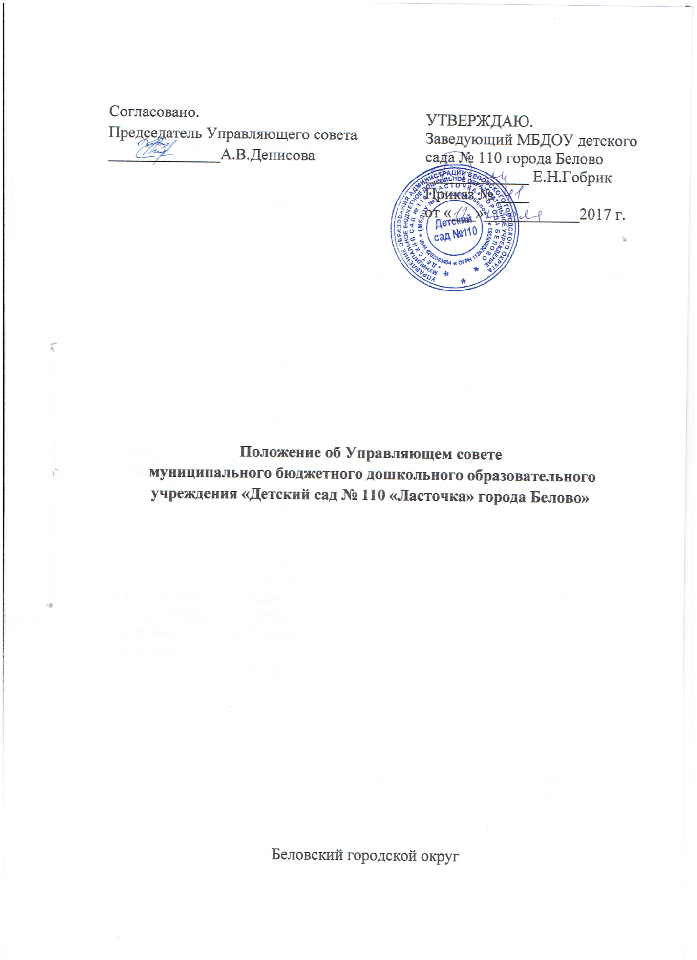

1. Общие положения

1.1. Управляющий совет (далее - Совет) муниципального бюджетного дошкольного образовательного учреждения «Детский сад № 110 «Ласточка» города Белово» (далее – Учреждение) является коллегиальным органом управления Учреждения, реализующим принцип демократического, государственно-общественного характера управления образованием. Решения Совета, принятые в соответствии с его компетенцией, являются обязательными для руководителя Учреждения (далее - Заведующий), его работников, воспитанников, их родителей (законных представителей).
1.2. В своей деятельности Совет руководствуется:
Нормативными документами:
- Письмо о поддержке эксперимента по управляющим советам школ. Министерство образования Российской Федерации. Письмо от 14 мая 2004 года N 14-51-131.
- Устав Учреждения
- Гражданский кодекс РФ от 30.11.1994г. №51-ФЗ
- ФЗ о некоммерческих организациях№7 ФЗ от 12.01.1996г.
1.3. Совет представляет интересы всех участников образовательного процесса.

2. Компетенции Управляющего совета
2.1. Утверждение программы развития Учреждения.
2.2. Рассмотрение жалоб и заявлений родителей (законных представителей) на действия (бездействия) педагогических, административных, технических работников Учреждения; защита прав участников образовательного процесса.
2.3. Содействие привлечению внебюджетных средств для обеспечения деятельности и развития Учреждения, определение направления и порядок их расходования.
  - Осуществление контроля за соблюдением здоровых и безопасных условий обучения и воспитания в Учреждении, принимает меры к их улучшению.
  - Согласование по предоставлению Заведующего Учреждением бюджетной заявки, сметы бюджетного финансирования и сметы расходования средств, полученных Учреждением от иной приносящей доходы деятельности и из иных внебюджетных источников.
  - Заслушивает отчёт Заведующего Учреждением по итогам учебного и финансового года.
  - Ходатайствует при наличии оснований перед Заведующим Учреждением о расторжении трудового договора (контракта) с работником Учреждения.
  - По вопросам входящим в его компетенцию, предоставляет Учреждение в государственных и общественных организациях.
  - Вопросы, отнесенные к компетенции Управляющего совета, не могут быть переданы на решение единоличному исполнительному органу бюджетной образовательной организации.

3. Состав и формирование управляющего совета
- Совет создается в составе 17 членов.
- Члены Совета из числа родителей (законных представителей) воспитанников избираются Советом родителей (законных представителей). Общее количество членов Совета, избираемых от родителей (законных представителей), не может быть меньше 30% и больше 60 % от общего числа членов Совета.
Работники МБДОУ детский сад № 110 города Белово, дети которых являются воспитанниками данного Учреждения, не могут быть избраны в члены Совета в качестве представителей родителей (законных представителей) воспитанников.
3.3. Члены Совета из числа работников Учреждения избираются общим собранием работников и осуществляют свою деятельность в Совете на общественных началах без отзыва от основной производственной деятельности.
Количество членов Совета из числа работников Учреждения не может превышать 50% общего числа членов Совета. При этом не менее 40% из них должны быть педагогическими работниками данного Учреждения.
3.4 Члены Совета избираются сроком на три года. Лица, избранные в состав Совета, могут переизбираться неограниченное число раз.
3.5. Заведующий Учреждения входит в состав совета по должности.
- В состав совета входит один представитель учредителя Учреждения - в соответствии с приказом о назначении и доверенностью учредителя.
  - Совет наделяется в полном объеме полномочиями, предусмотренными Уставом Учреждения и настоящим Положением.
  - При выбытии из Совета выборных членов в двухнедельный срок проводятся довыборы членов Совета в предусмотренном для выборов порядке.

4. Организация управления управляющего совета

4.1. Председатель Совета избирается членами Совета из их числа, большинством голосов.
- Председатель Совета организует его работу, созывает заседания Совета и председательствует на них, организует на заседаниях ведение протокола. В случае отсутствия председателя Совета его функции осуществляет его заместитель, избираемый в порядке, установленном для избрания председателя Совета.
- Для организации работы Совета избирается секретарь Совета, который ведет протоколы заседаний и иную документацию Совета.
- Кворум для проведения заседания Совета - присутствие не менее половины от числа избранных членов Совета.

5. Организация работы управляющего совета
5.1. Заседания Совета проводятся по мере необходимости, но не реже одного раза в
три месяца, а также по инициативе председателя, по требованию заведующего Учреждения, представителя учредителя, заявлению членов Совета, подписанному не менее чем одной четвертой частью членов от списочного состава Совета.
Дата, время, место, повестка заседания Совета, а также необходимые материалы доводятся до сведения членов Совета не позднее, чем за 5 дней до заседания Совета.

5.2. Планирование работы Совета осуществляется в порядке, определённом регламентом Совета.
5.3. Решения Совета считаются правомочными, если на заседании совета
присутствовало не менее половины его членов.
По приглашению члена Совета в заседании с правом совещательного голоса могут принимать участие лица, не являющиеся членами Совета, если против этого не возражает более половины членов Совета, присутствующих на заседании.
5.4. Каждый член Совета обладает одним голосом. В случае равенства голосов
решающим является голос председательствующего на заседании.
5.5. Решения Совета принимаются абсолютным большинством голосов
присутствующих на заседании членов совета (более половины) и оформляются в виде
постановлений.
5.6. На заседании Совета ведется протокол.
В протоколе заседания Совета указываются:
- место и время проведения заседания;
- фамилия, имя, отчество присутствующих на заседании;
- повестка дня заседания;
- краткое изложение всех выступлений по вопросам повестки дня;
- вопросы, поставленные на голосование и итоги голосования по ним;
- принятые постановления.
Протокол заседания Совета подписывается председательствующим на заседании и секретарем в заседании, которые несут ответственность за достоверность протокола.
Постановления и протоколы заседаний Совета включаются в номенклатуру дел Учреждения и доступны для ознакомления любым лицам, имеющим право быть избранными в члены Совета.
5.7. Организационно-техническое, документационное обеспечение заседаний Совета, подготовка аналитических, справочных и других материалов к заседаниям Совета возлагается на администрацию Учреждения.

6. Права и ответственность члена управляющего совета

7.1. Член Совета имеет право:
- Участвовать в обсуждении и принятии решений Совета, выражать в письменной форме свое особое мнение, которое подлежит приобщению к протоколу заседания Совета;
- Инициировать проведение заседания Совета по любому вопросу, относящемуся к компетенции Совета;
- Требовать от администрации Учреждения предоставления всей необходимой для участия в работе Совета информации по вопросам, относящимся к компетенции Совета;
- Присутствовать на заседании педагогического совета Учреждения с правом совещательного голоса;
7.1.5. Досрочно выйти из состава Совета по письменному уведомлению председателя.
- Член Совета обязан принимать участие в работе Совета, действовать при этом исходя из принципов добросовестности и здравомыслия.
- Член Совета может быть выведен из его состава по решению Совета в случае пропуска более двух заседаний Совета подряд без уважительной причины.
Члены Совета из числа родителей (законных представителей) воспитанников не обязаны выходить из состава Совета в периоды, когда их ребенок по каким-либо причинам временно не посещает дошкольного учреждения, однако вправе сделать это.
7.4. Член Совета выводится из его состава по решению Совета в следующих случаях:
- по его желанию, выраженному в письменной форме;
- при отзыве представителя учредителя;
- при увольнении с работы заведующего Учреждения, или увольнении работника Учреждения, избранного членом Совета;
- в случае совершения аморального проступка, несовместимого с выполнением воспитательных функций, а также за применение действий, связанных с физическим и/или психическим насилием над личностью воспитанника;
- в случае совершения противоправных действий, несовместимых с членством в Совете;
- при выявлении следующих обстоятельств, препятствующих участию в работе Совета: лишение родительских прав, судебный запрет заниматься педагогической и иной деятельностью, связанной с работой с детьми, признание по решению суда недееспособным, наличие неснятой или непогашенной судимости за совершение умышленного тяжкого или особо тяжкого уголовного преступления.

